今日动态
2023.9.28 周四 晴
记录人：杨慧
※一日活动篇
◎今日来园人数：11人，14人缺勤。
姓名 | 来园情况 | 姓名 | 来园情况
刘汐妍 | × | 孙杰文 | ×
魏沐溪 | √ | 张铭皓 | ×
刘一凡 | √ | 肖鹏源 | √
陈清月 | √ | 冷星辰 | ×
董沐瑶 | × | 姜昊言 | ×
刘诗玲 | × | 王子木 | ×
朱梓嘉 | × | 刘佳富 | √
沙明钰 | √ | 王慕阳 | ×
陈可芯 | √ | 黄赫璟 | √
夏忆馨 | × | 谈育铭 | √
苏忆晴 | √ | 陈宇杰 | √
华欣语 | × | 恽修齐 | ×
颜承毅 | ×

※晨间来园篇
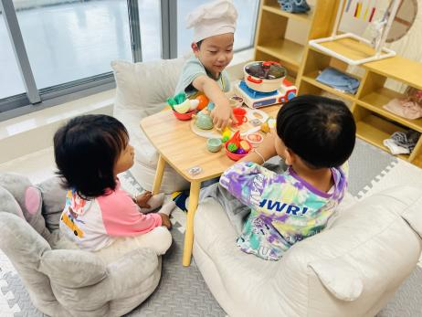 | 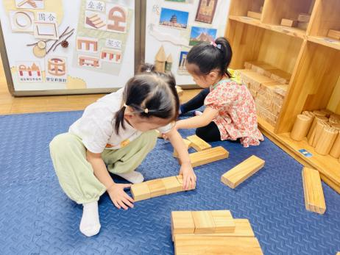 | 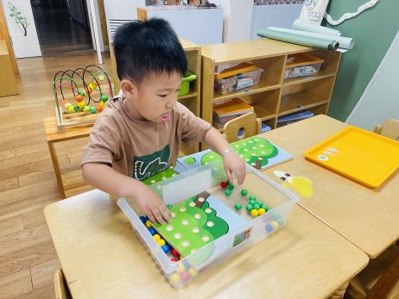
小客人来了，我们一起沏茶喝。 | 看谁搭的房子最高。 |  | 数一数有多少果子。

※集体活动篇
《大房子》

手工拼贴是发展幼儿手部肌肉的手段之一，是提高幼儿小肌肉群的活动能力的一种有效想方设法地，它可以训练幼儿手、眼脑协调并用的能力，发展幼儿的手指肌肉的灵活性，还可以培养幼儿细心、专心、耐心的良好品质和行为。本节活动创设“造”房子的游戏情境，在观察房子基本造型的基础上，认识房子的图形构成，引导孩子将不同颜色形状的纸片从下往上“造 ”房子，体验拼贴画的乐趣。
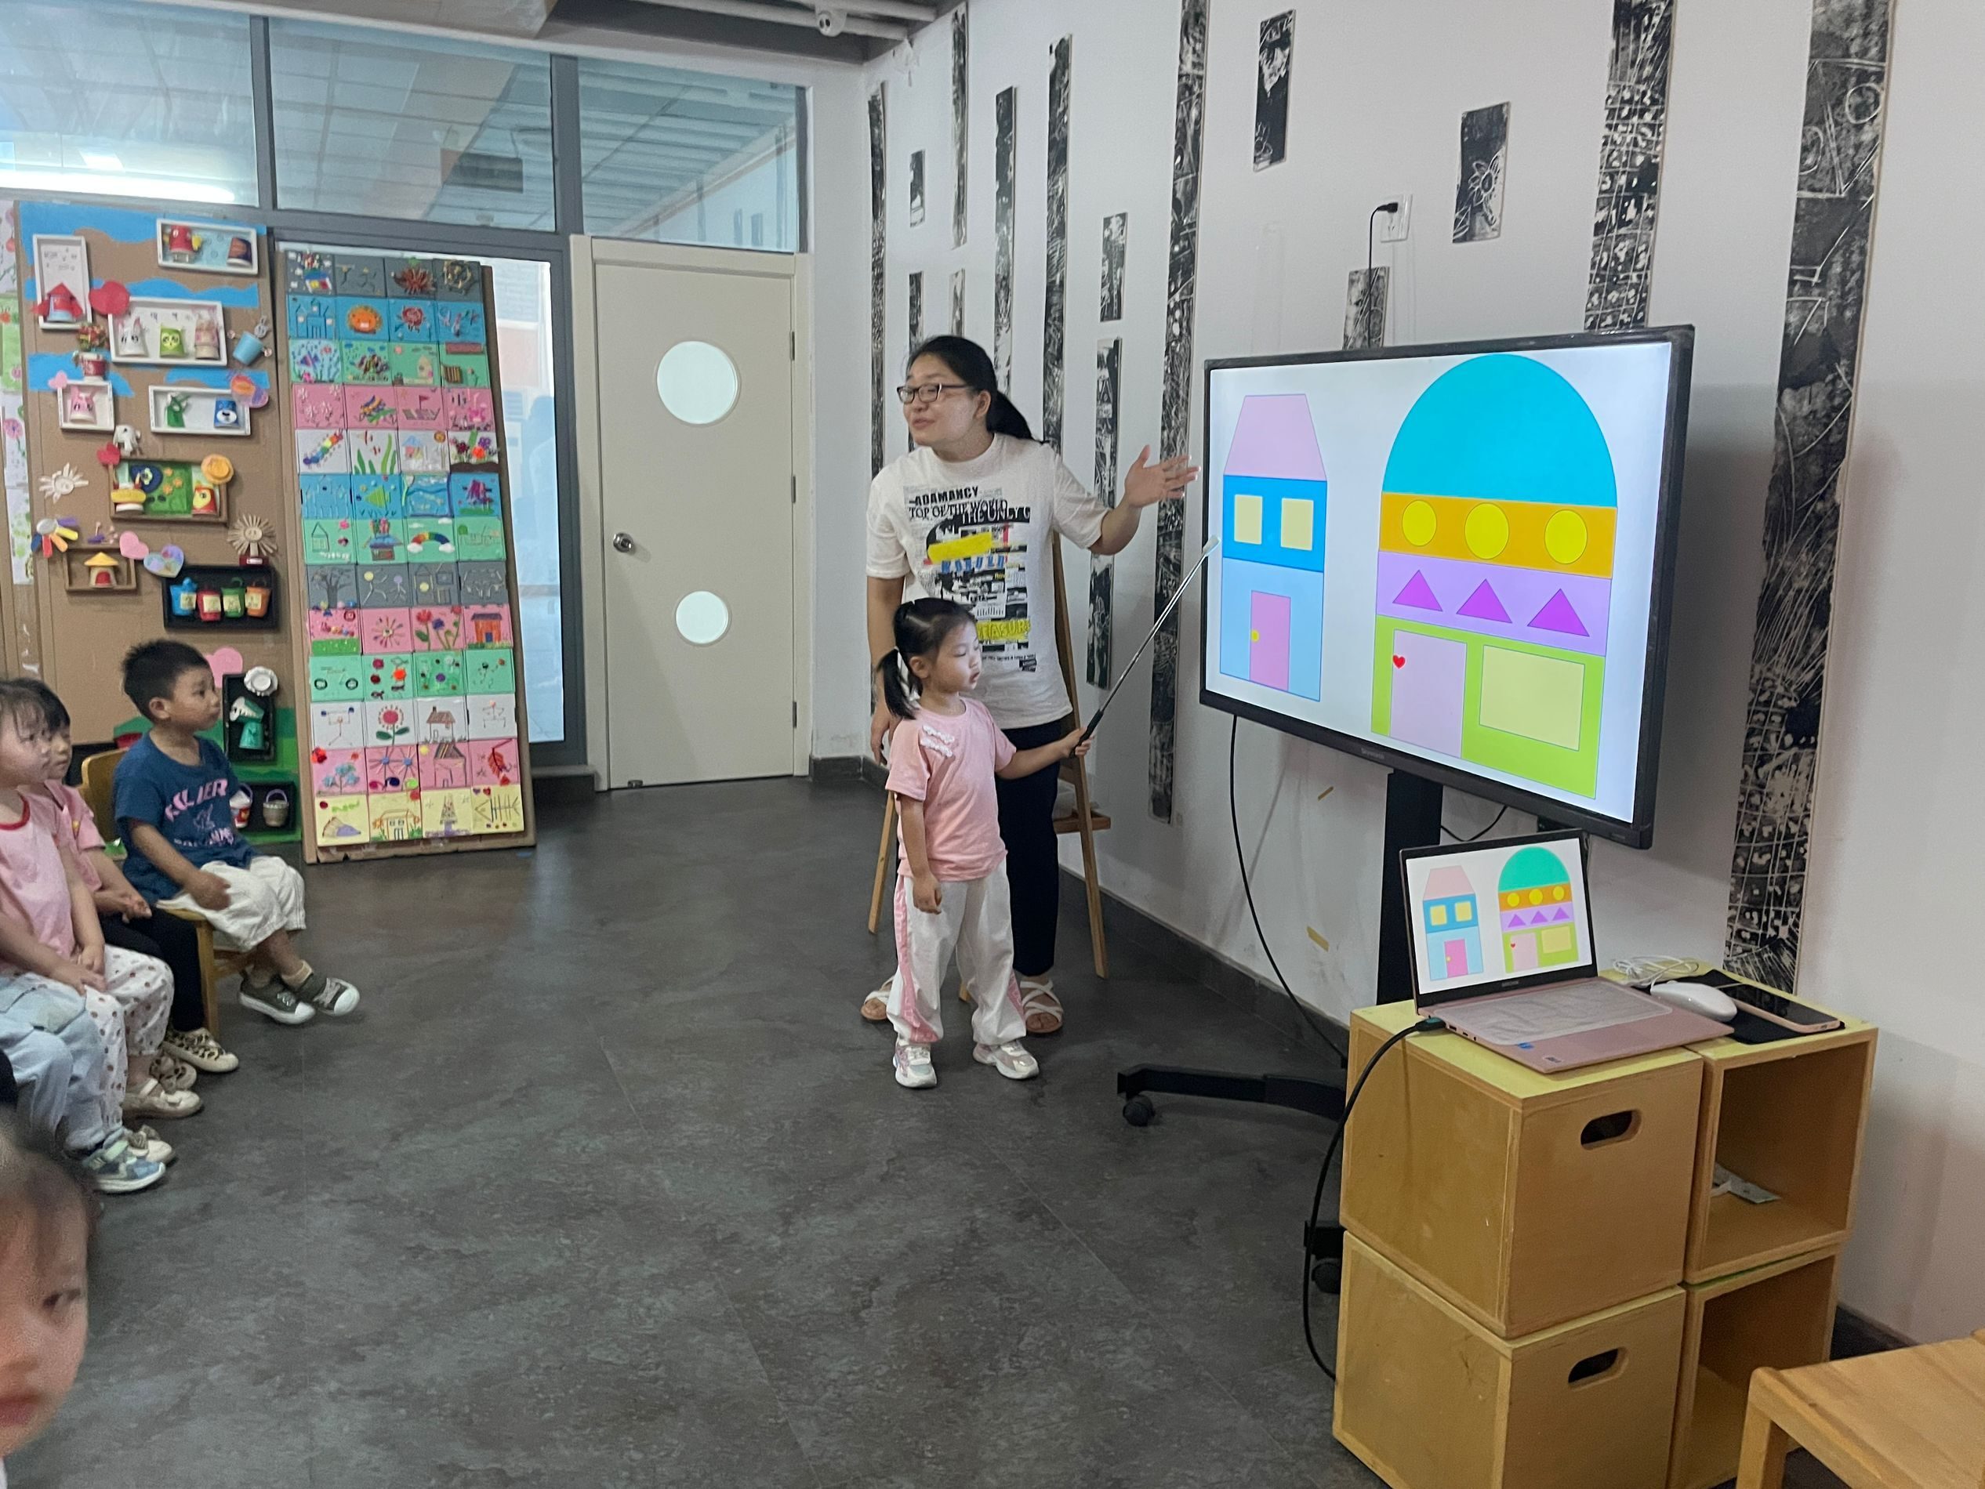 | 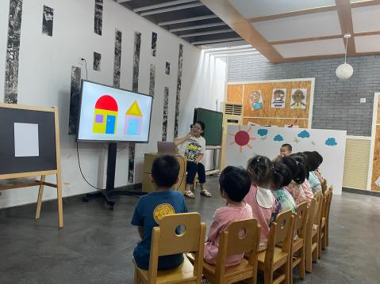
了解房子的基础组成部分。
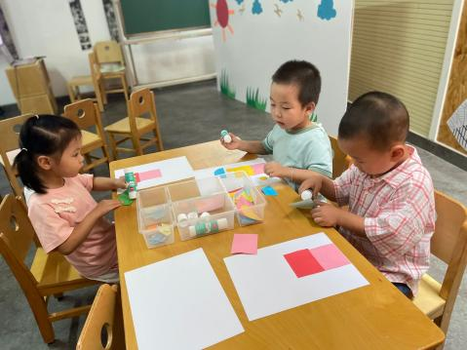 | 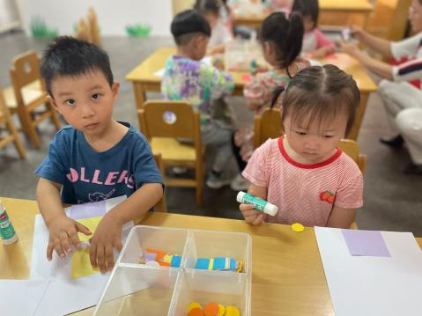 | 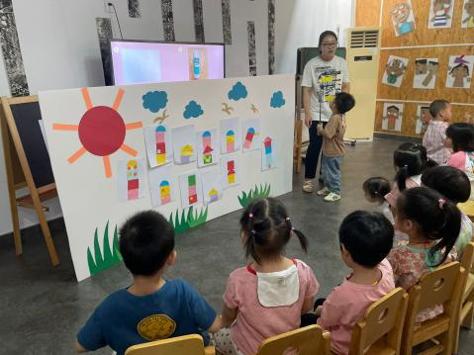
幼儿创作一起“造房子。

※午餐篇
◎午餐：南瓜饭、鸭胗肝炒茭白木耳、包菜炒粉丝、猪蹄海带冬瓜汤
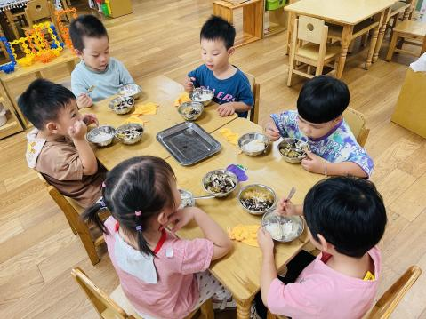 | 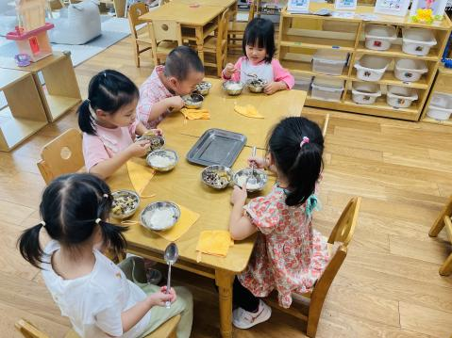 | 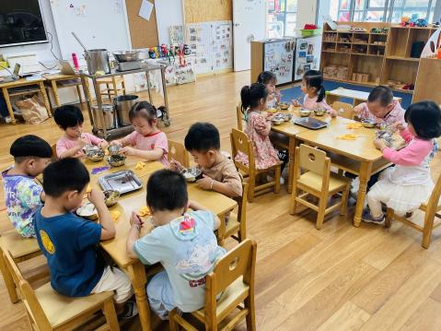

※温馨提醒
1.请家长及时完成教育平台的作业。
2.近期气温渐变，温差较大，孩子们体质较弱，免疫力不是很强，容易感冒、咳嗽，为了孩子的健康，请家长朋友们注意为孩子增添衣服，注意保暖。

